Перечень грузов, не принимаемых ТК ВИТЭКА к перевозке и хранению

1 | Алкогольная и табачная продукция, а также иная продукция, имеющая акцизную марку.
2 | Наркотические вещества, сильнодействующие лекарственные препараты
3 | Радиоактивные вещества
4 | Грузы, для перевозки которых необходимо соблюдать температурный режим. (Принимать можно только с условием подписи грузоотправителя о том, что он согласен перевозить без температурного режима).
5 | Аккумуляторные батареи, баллоны с газом.
6 | Скоропортящиеся продукты питания (т.е. можно принимать к перевозке и на хранение: консервированные продукты, корма для животных, пищевые добавки и т.д.)
7 | Живые растения (саженцы, цветы).
8 | Животные.
9 | Огнестрельное оружие, боеприпасы.
10 | Химические грузы с любым классом опасности и другие химические грузы, которые вызывают ожоги, раздражение слизистых оболочек. (Кроме фотореактивов, бытовой химии).
11 | Кислоты, щелочи и различные товары, содержащие данные химикаты.
12 | Самовозгорающиеся грузы.
13 | Документы, удостоверяющие личность, различного рода разрешительные документы.
14 | Валюта, ценные бумаги, порнографические материалы.
15 | Уникальные товары (антиквариат, ювелирные изделия, предметы искусства и проч.).
16 | Опасные грузы, в соответствии с таблицей №1.
17 | Другие грузы, на усмотрение кладовщика.

Перечень опасных грузов,
принимаемых ТК ВИТЭКА к перевозке и хранению,

кроме грузов, выделенных красным цветом
(на летний период времени до особого уведомления)

1. Класс опасности 2. «Газы» (с маркировкой 2, 2.1).
2. Класс опасности 3. «Легковоспламеняющиеся жидкости» (с маркировкой 3, 3.3)
3. Класс опасности 4. «Легковоспламеняющиеся вещества и материалы» (с маркировкой 4, 4.1).
4. Класс опасности 9. «Прочие опасные вещества и изделия» (с маркировкой 9, 9.1, 9.2).
5. Лакокрасочные материалы и огнеупорочные красочные покрытия, кроме лакокрасочных материалов на водной основе (при этом краску можно принимать к перевозке только в жесткой упаковке, устанавливая не более двух рядов в высоту).
6. Грузы с относительно низкой опасностью при транспортировании (при условии их жесткой обрешетки или дополнительной упаковки в зависимости от характера груза):
- горючие вещества и материалы (эфиры, смолы);
- вещества, становящиеся едкими и коррозионными при определенных условиях (окислители, известь негашеная, сульфиды натрия и калия, соли аммония);
- слабоядовитые вещества (пестициды, изоцианиты, красители, масла технические, соединения меди, карбоната аммония, семена и плоды ядовитые, анодная масса);
- аэрозоли.
7. Огнетушители в заряженном состоянии.

Разрешается принимать груз к перевозке, имеющий следующие обозначения на упаковке ***


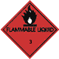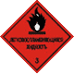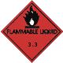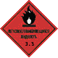

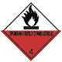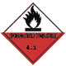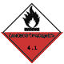


***Отказывать в приемке в летний период времени



Отказывать в приемке груза, имеющего следующие обозначения на упаковке:

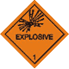 |  |  | 

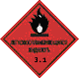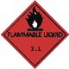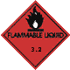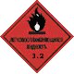


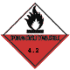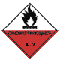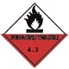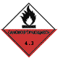

 |  | 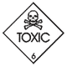 | 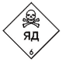
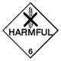 | 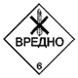 |  | 
 |  |  | 

